Elektrische Sicherheit

### Rollen

Voraussetzungen lt. ÖNORM EN 50110-1 zur Fachlichen Ausbildung, Praktische Kenntnisse und Erfahrungen

* Elektrotechnische Laie
* Elektrotechnisch unterwiesene Person
* Elektrofachkraft

#### *Elektrotechnischer Laie*

* Keine Ausbildung oder Unterweisung in der Elektrotechnik
* Nur Arbeiten mit Kleinspannungen (sichere Kleinspannungen)
* Muss vor elektrischen Gefahren geschützt werden

Ernennung zur elektrotechnisch unterwiesenen Person durch Elektrofachkraft

Ernennung zur Elektrofachkraft durch vorgesetzten

#### Elektrotechnisch unterwiesene Person

* Absolvierung der Schulung
* Bewertung durch EFK

Bewertung einer Aufgabe eines Laien durch EFK wird dieser zur EUP

Schriftlich dokumentierte Einschulung durch EFK

* Nur Tätigkeiten im Rahmen der Einschulung erlaubt -> nicht eigenverantwortlich

#### Elektrofachkraft

Eigenverantwortliche Aufgaben

* Eigenschutz
* Bewertung der Situation
* Hilfsmittel und Schutzausrüstungen verwenden

Tragen Verantwortung gegenüber der Sicherheit anderer Personen

* Gewissenafte, dokumentierte Unterweisung
* ­Einhalten des Unterweisungsinhalt
* Schutz vor Gefahren außerhalb des Unterweisungsinhalts

Gegenüber elektr. Laien

* Verlass auf Schutz
* Vor Gefahrenstellen fernhalten -> Hinweise ausschildern und Informationspflicht

#### *Risiko Bewertung*

Vor Beginn Risiko einschätzen

* Wie hoch ist die Spannung
* Annäherungs- und Gefahrenbereich feststellen
* Schutzeinrichtungen wenn nötig
* Richtige Ausbildung zur Tätigkeit
* Richtiges Werkzeug

### Zwischen Test

Ein Bild, das Text, Screenshot, Schrift enthält.

Abbildung 1: F01

Ein Bild, das Text, Screenshot, Schrift enthält.

Abbildung 2: F02

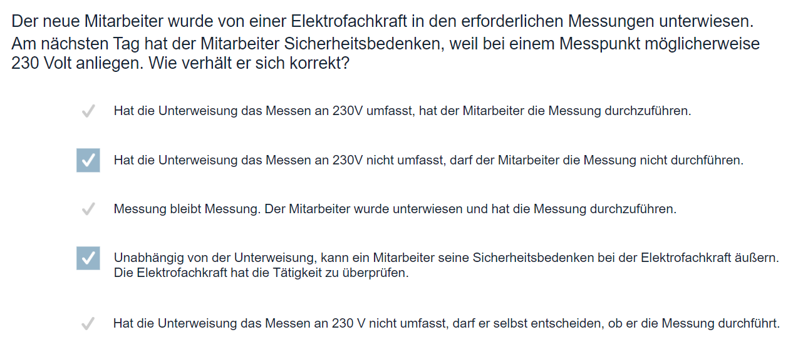

Abbildung 3: F03

### Arbeitsmethoden unter Spannung

Bewusster Kontakt mit spannungsführenden Teilen / eindringen in die Gefahrenzone

In welcher Schutzzone liegt der Arbeitsbereich

Für U<1000VDC

Ein Bild, das Text, Screenshot, Diagramm, Kreis enthält.

Arbeiten unter Spannung ohne Spezialausbildung verboten

Ausnahmen zum Verbot zum Arbeiten unter Spannung

* U <120 VDC, U < 50AC
* Arbeitsbereich mit Schutztrennung
* Messen und Erproben
  + Nur von EUP und EFK
  + EUP nur wenn in d Schulung enthalten

Arbeiten in der Nähe von Spng. - führende Teile erlaubt aber vermeiden.

* Entweder abschranken / isolieren -> teile nicht berührbar
* Außerhalb von der Annäherungszone arbeiten
* Sonst: 5 Sicherheitsregeln

#### Freischalten

* Hauptschalter ausschalten
* Sicherung abschalten/entfernen
* Stecker Ausstecken

#### Gegen Wiedereinschalten Sichern

* Schutzschalter mit Schild kennzeichnen
* Bei Schlüsselschalter Schlüssel mitnehmen
* Verteiler bzw. Verteilerraum Absperren

Schild unter: Y:\Health, Safety, Environment\Sicherheits- & Gesundheitsschutz (SIGE) Dokumente\Arbeitsstätte\valid

Sicherheitsmaßnahmen dürfen nur unter Absprache des verantwortlichen entfernen

#### Auf Spannungsfreiheit prüfen

* Überprüfen nur mit geeignetem Messgerät
* Darf nur von EUP / EFK durchgeführt werden

#### Erden und Kurzschließen

Bei Niederspannung:

* Erdungskabel **vor** allen anderen Anschlüssen verbinden
* Erdungskabel **nach** allen anderen Anschlüssen trennen

#### Benachbarte spannungsführende Teile Abdecken

* Wenn spng-führende Teile nicht abgeschaltet werden können (z.B. Stromschienen)

### Arbeiten mit Kleinspannungen

* Bis 50VAC / 120VDC
* Keine Lebensbedrohlichen Körperströme möglich
* Grenzwerte unter speziellen Arbeitsumständen Überprüfen

Laie darf grundsätzlich **nicht** unter Kleinspannung Arbeiten - >Überprüfung des Arbeitsplatzes durch EFK.

#### Sichere Arten von Kleinspannung

* Schutzspannung
* Funktionskleinspannungen mit sicherer elektrischer Trennung
* Laie zugelassen

#### Unsicher Arten

* Funktionskleinspannungen ohne sichere Trennung
* Zus. Schutzmaßnahmen
* Laie muss elektr. Techn. Unterwiesen werden

### Zwischentest Arbeitsmethoden unter Spannung

|  |  |
| --- | --- |
| Ein Bild, das Text, Screenshot, Schrift, Algebra enthält.  Automatisch generierte Beschreibung  Abbildung 4: F04 | Ein Bild, das Text, Screenshot, Schrift enthält.  Automatisch generierte Beschreibung  Abbildung 5: F05 |
| Ein Bild, das Text, Screenshot, Schrift enthält.  Automatisch generierte Beschreibung  Abbildung 6: F06 | Ein Bild, das Text, Screenshot, Schrift, Design enthält.  Automatisch generierte Beschreibung  Abbildung 7: F07 |

### Schutzmaßnahmen

Basisschutz: Schutz vor Direktberührung Kabelisolierungen, Steckdosenabdeckung

Fehlerschutz: Schützen vor Berührungen mit leitfähigen Teilen die im Fehlerfasll unter spannung stehen

* Schutztrennung: Nullung Schutztrennung, Schutzisolierung, FI-Auslösestrom 30mA

Zusatzschutz: verhindern lebensgefährliche Auswirkungen

* FI

#### FI

Strom über Erde I > 30mA

Unwirksam wenn:

* Arbeitsstelle durch eine Trennung mit Schutz-Trafo mit galvanischer Trennung von Netz abgeschrankt
* Person ist gegenüber Erde isoliert.
* Fehlerstrom fließt über Phase und Neutralleiter / 2 Phasen -> Person ist der Verbraucher

Gelten als Fehlerschutz

Sind kein Schutz gegenüber lebensgefährliche Körperström

|  |  |
| --- | --- |
|  |  |
|  | |

### Werkzeuge und Hilfsmittel

Werkzeuge der Norm Entsprechned: ÖNORM EN60900 für Niederspannung (1000VAC – 1500VDC

Elektrowerkzeuge mit Doppeldreieck gekennzeichnet:

Ein Bild, das Schrift, weiß, Text, Grafiken enthält.

Betriebsanleitung, Voreinstellung berücksichtigen

#### Elektrische Gefahren

NotAus:

* Schutz vor Elektrischen Gefahren
* Nur im Notfall
* Macht die Anlage Spannungsfrei
* Keine unmittelbare Schutzeinrichtung

Not-Halt

* Versichert einen Stillstand aller beweglichen Teile
* Spannungsversorgung bleibt aufrecht
* Schutz vor beweglichen Teilen

Sichtprüfungen von Gefahrenquellen

* Beschädigungen von Kabeln, Steckern
* Sofort melden
* Reparatur nur von EFK oder dafür geschulte EUP

Drahtfaren beachten -> nicht international

Ein Bild, das Text, Screenshot enthält.

Herstelen von Netzanschlüssen bei stromverteileranlagen immer von Fachkräften die mit den national geltenden Vorschriften Geschult sind

#### Mechanische Gefahren

Vibrationen durch dyn. Drehmomente (anlaufen/bremsen)-> Motor vor ungewollter Bewegung sichern/festmachen

Gefahrenstellen entsprechend absichern

Absicherung durch Kollegen (auch die keine elektr. Techn. arbeiten verrichten

### Notfall

* Stromkreis unterbrechen
* Bergen aus der Gefahrenzone
* Ersthelfer Alarmieren und Erste Hilfe leisten

Erste Hilfe:

* Personen die Kontakt mit elektrischer Spannung hatten ärztlich untersuchen
* Überwachung der Herzfunktionen

Selbstschutz vor Fremdschutz – nicht selbst in Gefahr bringen

#### Checkliste zur Sicherstellung der elektrischen Sicherheit

Selbstschutz

* Welche nationalen Voraussetzungen sind gegeben
* Wie hoch ist die vorhandene Spannung
* In welchem Arbeitsbereich muss ich arbeiten
* Habe ich die erforderliche Ausbildung
* Welche Schutzmaßnahmen sind vorhanden
* Welche Schutzmaßnahmen muss ich zusätzlich ergreifen
* Besitzt der Testaufbau die korrekten Schutzmaßnahmen für die Reibungslose Nutzung

Schutz der Kollegen

* Kann ein Kollege bei Unachtsamkeit in Gefahr geraten
* Sind die Gefahrenquellen ausreichen gekennzeichnet und abgesichert
* Besitzt der Testaufbau die korrekten Schutzmaßnahmen für die Reibungslose Nutzung durch Kollegen mit geringer Ausbildungsstufe